

Město Špindlerův Mlýn

Obecně závazná vyhláška č. 3/2012,

ze dne 19. 11. 2012,

# O ZŘÍZENÍ MĚSTSKÉ POLICIE ŠPINDLERŮV MLÝN

Zastupitelstvo města Špindlerův Mlýn, se na svém zasedání dne 19. Il. 2012 usnesením č. 62/11/2012-Z usneslo vydat, na základě ustanovení S 1 odstavce 1 zákona č, 553/1991 Sb., o obecní policii, ve znění pozdějších předpisů a v souladu s ustanovením S 10 písm. d) a ustanovením S 84 odstavce 2 písmeno h) zákona č. 128/2000 Sb., o obcích (obecní zřízení), ve znění pozdějších předpisů, tuto obecně závaznou vyhlášku:

čl. 1

Ve městě Špindlerův Mlýn se ke dni 1. 1. 2013 zřizuje Městská policie Špindlerův Mlýn.

čl. 2

Účinnost

Tato obecně závazná vyh!áška nabývá účinnosti dnem 1. 1. 2013.

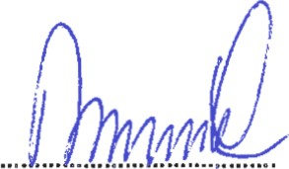MUDr. Petr Novák 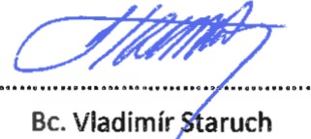místostarostastarosta

Vyvěšeno na úřední desce dne: u. 4d

Sejmuto z úřední desky dne: (Y.

Městský úřad

543 51 Špindlerův Mlýn